



An die Studentinnen und Studenten der Otto-von-Guericke Universität Magdeburg

Wir suchen aus den Reihen der Studentinnen und Studenten Interessenten, die sich bei der Magdeburger Verkehrsbetriebe GmbH als Aushilfsfahrer Straßenbahn ausbilden lassen möchten und danach mit einem Aushilfsvertrag (in Nebentätigkeit) bei der Magdeburger Verkehrsbetriebe GmbH als Straßenbahnfahrer/in mit Personenbeförderung stundenweise gegen Bezahlung (9,65 € Stundenlohn brutto) tätig werden möchten.
Voraussetzung ist ein Mindestalter von 21 Jahren, ein vorhandener PKW-Führerschein sowie der Nachweis der körperlichen und geistigen Eignung (arbeitsmedizinische Untersuchung bei einem von unserem Unternehmen vorgeschriebenen Arbeitsmediziner).

Interessenten melden sich bitte umgehend mit einer schriftlichen Bewerbung (Bewerbungsschreiben, Lebenslauf, Kopie des Schulabschlusszeugnisses, Kopien von Praktikabeurteilungen) im Personalbüro (Frau Kusig) der Magdeburger Verkehrsbetriebe GmbH, Otto-von-Guericke-Str. 25, 39104 Magdeburg.
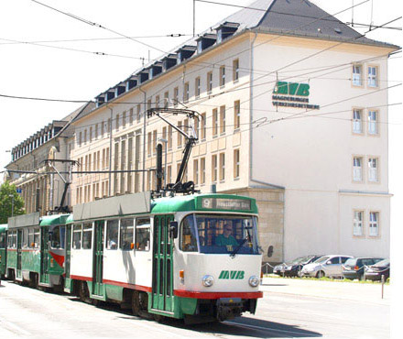
E-Mail: kusig.psp@mvbnet.de
Tel.: 0391/548 1276

Wir freuen uns auf Ihre Meldungen.

